Alunos: Igor de Matos da Rosa e Ricardo Leandro Vieira

Projeto final
Máquina de lavar roupa

Foram executados alguns passos para a construção do trabalho final proposto, sendo eles:
1° passo - problemática e abstração.

2° passo - aplicação da lógica no simulador.

3° passo - montagem do circuito.
1° passo:
O problema consiste em uma máquina de lavar roupa que possui 8 estados.

1° estado | Enchimento da máquina
2° estado | Agitação
3° estado | Molho
4° estado | Drenagem
5° estado | Enxágue
6° estado | Drenagem
7° estado | Centrifugação
8° estado | Drenagem final

O que isso se converte a 3 partes da máquina de lavar roupa, sendo elas, a torneira, o tambor e a drenagem.

Gerando a seguinte tabela verdade para os estados:

Estado Atual |  |  | Próximo Estado |  |  | Saída
A | B | C | Q₀ | Q₁ | Q₂ | T_{o} | T_{b} | D_{r}
0 | 0 | 0 | 0 | 0 | 1 | 1 | 0 | 0
0 | 0 | 1 | 0 | 1 | 0 | 0 | 1 | 0
0 | 1 | 0 | 0 | 1 | 1 | 0 | 0 | 0
0 | 1 | 1 | 1 | 0 | 0 | 0 | 0 | 1
1 | 0 | 0 | 1 | 0 | 1 | 1 | 1 | 0
1 | 0 | 1 | 1 | 1 | 0 | 0 | 0 | 1
1 | 1 | 0 | 1 | 1 | 1 | 0 | 1 | 1
1 | 1 | 1 | 0 | 0 | 0 | 0 | 0 | 1

E a partir disso foi feito os mapas de karnaugh,gerando as seguintes expressões booleanas para cada estado futuro e saída:

Q₀ :
C \ AB | 00 | 01 | 11 | 10
0 | 0 | 0 | 1 | 1
1 | 0 | 1 | 0 | 1
Q₀ = (Ā + (B̄ + C̄))(A + (B + C))
(por simplificações)

Q₁ :
C \ AB | 00 | 01 | 11 | 10
0 | 0 | 1 | 1 | 0
1 | 1 | 0 | 0 | 1

Q₁ = BC̄ + B̄C

Q₂ :
C \ AB | 00 | 01 | 11 | 10
0 | 1 | 1 | 1 | 1
1 | 0 | 0 | 0 | 0

Q₂ = C̄

Torneira(T_{o}) :
C \ AB | 00 | 01 | 11 | 10
0 | 1 | 0 | 0 | 1
1 | 0 | 0 | 0 | 0
T_{o} = B̄C̄

Tambor(T_{b}) :
C \ AB | 00 | 01 | 11 | 10
0 | 0 | 0 | 1 | 1
1 | 1 | 0 | 0 | 0
Tambor = AC̄ + ĀB̄C

Drenagem(D_{r}) :
C \ AB | 00 | 01 | 11 | 10
0 | 0 | 0 | 1 | 0
1 | 0 | 1 | 1 | 1
Drenagem = A(B + C) + BC
(por simplificações)

Com as equações conseguimos seguir para o próximo passo.

2° passo:
A partir das equações foi montado o circuito lógico a partir do programa LogSim.
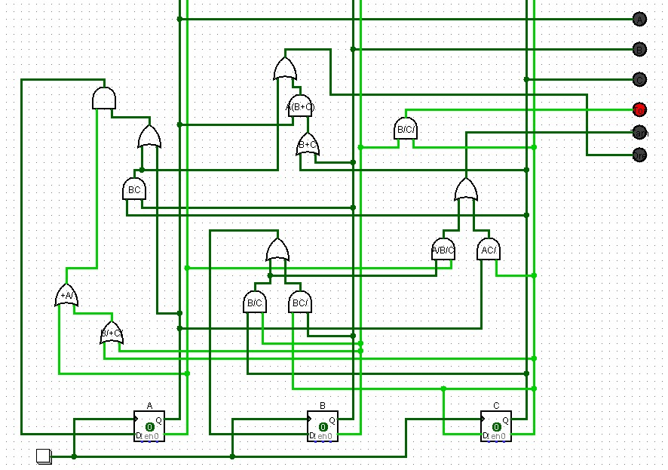

Obtivemos a confirmação que a lógica estava correta e um norte para a montagem real do circuito.

3° passo:
Feita a montagem do circuito, sem alterações da atividade proposta inicialmente, foram utilizados os seguintes materiais, descritos na Figura 1.
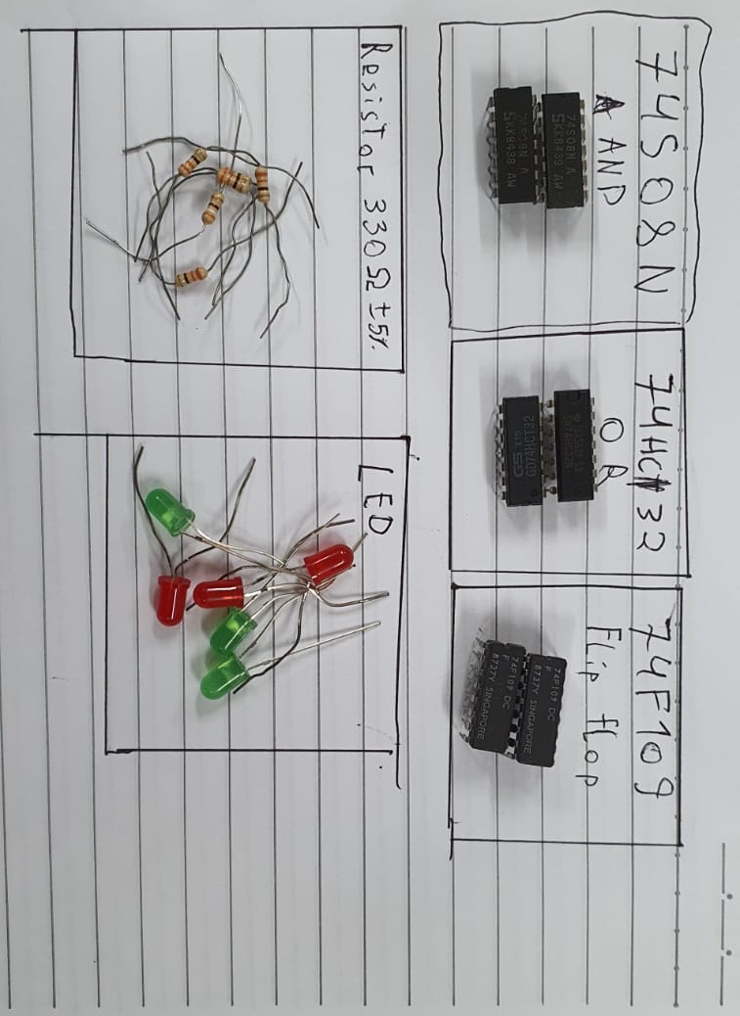
Figura 1 - Componentes utilizados.
- Resistores de 330 Ω.
  - Possui tolerância de + ou - 5%, potência de trabalho 1/8W.

- Leds.
- 74xx08 (porta and)
- 74xx32 (porta or)
- 74xx109 (flip-flop J-K)

As ferramentas utilizadas foram as demonstradas na Figura 2 e Figura 3.
Utilizou-se o osciloscópio e gerador de funções da marca Tektronix, o osciloscópio de 2 canais e colorido, para a medição de ondas, o gerador de funções para simular os efeitos do clock no sistema, uma fonte de tensão, ajustada a 5V no vcc.
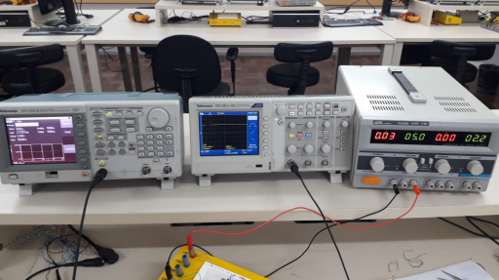
Figura 2 - Imagem do osciloscópio, gerador de funções e a fonte.

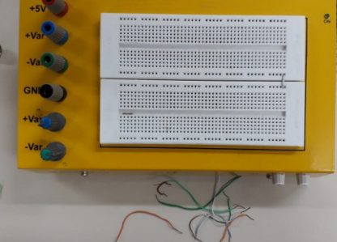
Figura 3 - Protoboard e fios.

A comprovação dos dados está no seguinte vídeo:
https://youtu.be/YzTDhYsa1Og

Observações sobre o vídeo:
Os leds verdes representam A, B e C respectivamente.
Os leds vermelhos representam Torneira, Tambor e Drenagem respectivamente.

Foi encontrado dificuldade na montagem devido a 2 portas or com defeito, isso impactou negativamente no tempo de execução do circuito, porém foi resolvido a tempo.

O resultado final obtido foi exatamente a lógica programada e esperada, seguindo a tabela verdade.

